Группа: ПИиКТ 1.1 | К работе допущен
Студенты: Абдуллаева София, Исаева Александра-Ирина, Самсонова Владислава | Работа выполнена
Преподаватель: Сорокина Елена Константиновна | Отчет принят
Рабочий протокол и отчет по
лабораторной работе №4

Исследование равноускоренного вращательного движения.
Маятник Обербека

1. Цель работы.
1) Проверка основного закона динамики вращения, связывающего угловое ускорение вращающегося тела с моментами действующих сил
2) Проверка зависимости момента инерции от положения масс относительно оси вращения
2. Задачи.
- Измерение времени падения груза при разной массе груза и раз ном положении утяжелителей на крестовине.
- Расчёт ускорения груза, углового ускорения крестовины и момента силы натяжения нити.
- Расчёт момента инерции крестовины с утяжелителями и момента силы трения.
- Исследование зависимости момента силы натяжения нити от углового ускорения. Проверка основного закона динамики вращения.
- Исследование зависимости момента инерции от положения масс относительно оси вращения. Проверка теоремы Штейнера.
3. Объект исследования.
Ускорение груза, угловое ускорение крестовины и момент силы натяжения нити в зависимости от массы груза и положения утяжелителей на крестовине.
4. Метод экспериментального исследования.
Многократное измерение времени падения груза с фиксированной высоты при различной массе груза и различном положении утяжелителей на крестовине.

5. Рабочие формулы и исходные данные.
- Основной закон динамики вращения
$$I_{Ɛ}=M-M_{тр}$$
- Второй закон Ньютона для падающей гири
ma = mg – T
- Среднее значение момента силы натяжения нити M при фиксированной риске и изменяющихся массах
$$M_{ср}=\frac{\sum_{i=1}^{4}{M_{i}}}{4}$$
- Среднее значение углового ускорения при фиксированной риске и изменяющихся массах
$${Ɛ }_{ср}= \frac{\sum_{i=1}^{4}{Ɛ_{i}}}{4}$$
- Коэффициент I в теоретической линейной зависимости $M=I_{Ɛ}+ M_{тр}$
$$I=\frac{\sum_{i=1}^{4}{({Ɛ }_{i}-{Ɛ }_{ср})(M_{i}-M_{ср})}}{\sum_{i=1}^{4}{{({Ɛ }_{i}-{Ɛ }_{ср})}^{2}}}$$

- Коэффициент $M_{тр}$ в теоретической линейной зависимости $M=I_{Ɛ}+ M_{тр}$
$$M_{тр}= M_{ср}-I* {Ɛ }_{ср}$$
- Ускорение груза
$$a=\frac{2h}{t^{2}}$$
- Связь между ускорением крестовины и линейным ускорением груза
$$Ɛ=\frac{2a}{d}$$
- Момент силы натяжения нити T
$$M= \frac{md}{2}(g-a)$$
- Зависимость момента инерции крестовины от расстояния между утяжелителями
$$I=I_{0}+4m_{ут}R^{2}$$
- Среднее значение момента инерции крестовины 𝐼 по всем положениям утяжелителей
$$I_{ср}= \frac{\sum_{i=1}^{6}{I_{i}}}{6}$$

- Расстояние между осью вращение и центром утяжелителя
$$R=l_{1}+\left(n-1\right) l_{0}+ \frac{1}{2}b$$

- Среднее значение $R^{2}$ по всем положениям утяжелителей
$${R^{2}}_{ср}= \frac{\sum_{i=1}^{6}{{R^{2}}_{i}}}{6}$$

- Коэффициент 𝑚 в теоретической линейной зависимости $I=I_{0}+4m_{ут}R^{2}$

$$m_{ут}= \frac{1}{4}*\frac{\sum_{i=1}^{6}{{{(R}^{2}}_{i}-{R^{2}}_{ср})(I_{i}- I_{ср})}}{{\sum_{i=1}^{6}{{{(R}^{2}}_{i}-{R^{2}}_{ср})}}^{2}}$$

- Коэффициент $I_{0}$ в теоретической линейной зависимости $I=I_{0}+4m_{ут}R^{2}$

$$I_{0}=I-4m_{ут}R^{2}$$
- Среднеквадратичное отклонение $I_{0}$

$$σ_{I_{0}}=\sqrt{(\frac{1}{6}+\frac{{R^{2}}_{ср}}{{\sum_{i=1}^{6}{{{(R}^{2}}_{i}-{R^{2}}_{ср})}}^{2}} ) \frac{\sum_{i=1}^{6}{{(I_{i}-\left(I_{0}+4m_{ут}{R^{2}}_{i}\right))}^{2}}}{6-2}}$$
- Абсолютная погрешность $I_{0}$
$$∆I_{0}=t_{α,N} · σ_{I_{0}}$$

- Среднеквадратичное отклонение $m_{ут}$

$$σ_{m_{ут}}=\sqrt{\frac{1}{{\sum_{i=1}^{6}{{{(R}^{2}}_{i}-{R^{2}}_{ср})}}^{2}} ) \frac{\sum_{i=1}^{6}{{(I_{i}-\left(I_{0}+4m_{ут}{R^{2}}_{i}\right))}^{2}}}{6-2}}$$

- Абсолютная погрешность $m_{ут}$
$$∆m_{ут}=t_{α,N} · σ_{m_{ут}}$$

- Среднее значение времени падения груза

$$t_{ср}=\frac{\sum_{i=1}^{4}{t_{i}}}{4}$$

- Среднеквадратичное отклонение $t_{ср}$
$$σ_{t_{ср}}=\sqrt{\frac{1}{4(4-1)}\sum_{i=1}^{4}{{(t_{i}- t_{ср})}^{2}}}$$

- Доверительный интервал для $t_{ср}$

$$∆_{t_{ср}} = t_{α,N} · σ_{t_{ср}}$$

- Абсолютная погрешность измерения времени
$$∆t=\sqrt{{∆_{t_{ср}}}^{2}+{(\frac{2}{3}*∆_{иt})}^{2}}$$

- Относительная погрешность измерения времени
$$δ_{t}=\frac{∆t}{t}*100\%$$

- Абсолютная погрешность 𝑎

$$∆a=\sqrt{{\left(\frac{∂a}{∂h}*∆h\right)}^{2}+{\left(\frac{∂a}{∂t}*∆t\right)}^{2} }$$

- Относительная погрешность 𝑎

$$δ_{a}=\frac{∆a}{a}*100\%$$

- Абсолютная погрешность 𝜀
$$∆Ɛ=\sqrt{{\left(\frac{∂Ɛ}{∂a}*∆a\right)}^{2}+{\left(\frac{∂Ɛ}{∂d}*∆d\right)}^{2} }$$

- Относительная погрешность 𝜀
$$δ_{Ɛ}=\frac{∆Ɛ}{Ɛ}*100\%$$

- Абсолютная погрешность 𝑀

$$∆M= \sqrt{{\left(\frac{∂M}{∂m}*∆m\right)}^{2}+{\left(\frac{∂M}{∂d}*∆d\right)}^{2}+{\left(\frac{∂M}{∂a}*∆a\right)}^{2} }$$

- Относительная погрешность 𝑀
$$δ_{M}=\frac{∆M}{M}*100\%$$

6. Измерительные приборы.
Таблица 1: Измерительные приборы

Наименование | Тип прибора | Используемый диапазон | Погрешность
Линейка | Измерительный | [0, 700] мм | 0,5 мм
Секундомер | Цифровой | [0,01; 10] с | 0,01 c

Таблица 2: Параметры установки

Параметры установки
1. | Масса каретки (m_{к}) | (47,0 ± 0,5) г
2. | Масса шайбы (m_{ш}) | (220,0 ± 0,5) г
3. | Масса грузов на крестовине (m_{ут}) | (408,0 ± 0,5) г
4. | Расстояние от оси до первой риски (l₁) | (57,0 ± 0,5) мм
5. | Расстояние между рисками (l₀) | (25,0 ± 0,2) мм
6. | Диаметр ступицы (d) | (46,0 ± 0,5) мм
7. | Диаметр груза на крестовине | (40,0 ± 0,5) мм
8. | Высота груза на крестовине (b) | (40,0 ± 0,5) мм
9. | Расстояние, проходимое грузом (h) | (700,0 ± 0,1) мм

7. Схема установки.
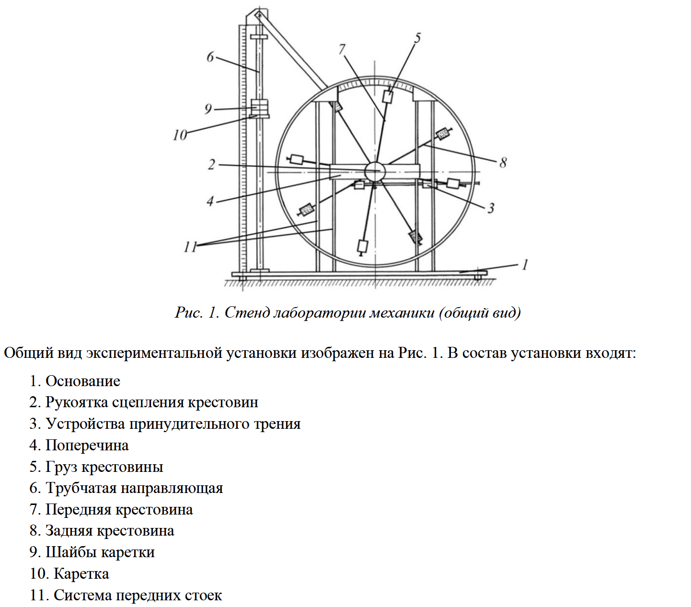
Рисунок 1. Стенд лаборатории механики (общий вид)
Общий вид экспериментальной установки изображен на Рис. 1. В состав установки входят:
1. Основание
2. Рукоятка сцепления крестовин
3. Устройства принудительного трения
4. Поперечина
5. Груз крестовины
6. Трубчатая направляющая
7. Передняя крестовина
8. Задняя крестовина
9. Шайбы каретки
10. Каретка
11. Система передних стоек

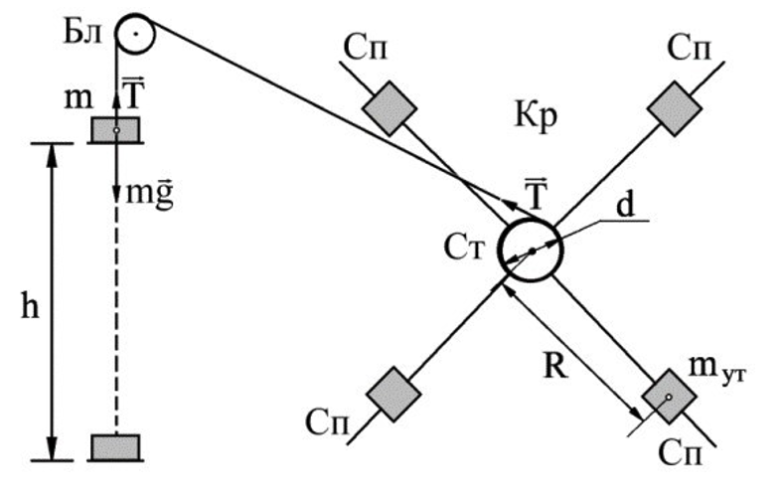
Рисунок 2. Схема измерительного стенда

8. Результаты прямых измерений и их обработки.
Таблица 3. Результаты прямых измерений
Масса груза, г | Положение утяжелителей
 | 1 риска | 2 риска | 3 риска | 4 риска | 5 риска | 6 риска
267 | 4,86 | 5,88 | 6,71 | 7,53 | 8,79 | 9,36
 | 4,56 | 5,83 | 6,66 | 7,73 | 8,66 | 9,87
 | 4,36 | 5,53 | 6,61 | 7,80 | 8,76 | 9,60
 | 4,59 | 5,75 | 6,66 | 7,69 | 8,74 | 9,61
487 | 3,62 | 4,21 | 4,96 | 5,73 | 6,34 | 6,89
 | 3,69 | 4,46 | 4,75 | 5,67 | 6,33 | 7,27
 | 3,34 | 4,25 | 4,78 | 5,68 | 6,48 | 7,16
 | 3,55 | 4,31 | 4,83 | 5,69 | 6,38 | 7,11
707 | 2,93 | 3,40 | 3,90 | 4,71 | 5,20 | 5,94
 | 2,98 | 3,61 | 3,89 | 4,60 | 5,19 | 5,91
 | 3,03 | 3,60 | 3,93 | 4,76 | 5,30 | 6,00
 | 2,98 | 3,54 | 3,91 | 4,69 | 5,23 | 5,95
927 | 2,69 | 3,18 | 3,90 | 4,11 | 4,46 | 5,19
 | 2,58 | 3,25 | 3,86 | 4,16 | 4,56 | 4,96
 | 2,53 | 3,06 | 3,60 | 4,03 | 4,63 | 4,80
 | 2,60 | 3,16 | 3,79 | 4,10 | 4,55 | 4,98

9. Расчет результатов косвенных измерений.
Для начала вычислим средние значения времени для каждой серии измерений и занесём эти данные в таблицу 3
Например, в первой серии измерений получим: $t_{ср}=\frac{\sum_{i=1}^{3}{t_{i}}}{3}=4,59 с$

Начнём заполнять таблицу 4
Найдём ускорение a груза, угловое ускорение 𝜀 крестовины и момент 𝑀 силы натяжения нити. Для первой серии измерений вычислим все 3 значения:

$$a=\frac{2*0,7}{{4,59}^{2}}≈0,07 \frac{м}{с^{2}}$$

$$Ɛ=\frac{2*0,07}{0,046}≈3,043\frac{рад}{с^{2}}$$

$${m= m}_{k}+m_{ш}=47+220=267 г=267*{10}^{-3} кг≈0,27 кг$$

$$M= \frac{0,27*0,046}{2}\left(9,82-0,07\right) ≈0,06 Н∙м$$

Таблица 2. Результаты расчётов
 |  | 1 риска | 2  риска | 3 риска | 4 риска | 5 риска | 6  риска
m₁ | t_{ср} | 4,59 | 5,75 | 6,66 | 7,69 | 8,74 | 9,61
 | a | 0,07 | 0,04 | 0,03 | 0,02 | 0,02 | 0,02
 | ε | 2,88 | 1,84 | 1,37 | 1,03 | 0,80 | 0,66
 | M | 0,06 | 0,06 | 0,06 | 0,06 | 0,06 | 0,06
m₂ | t_{ср} | 3,55 | 4,31 | 4,83 | 5,69 | 6,38 | 7,11
 | a | 0,11 | 0,08 | 0,06 | 0,04 | 0,03 | 0,03
 | ε | 4,83 | 3,28 | 2,61 | 1,88 | 1,49 | 1,21
 | M | 0,11 | 0,11 | 0,11 | 0,11 | 0,11 | 0,11
m₃ | t_{ср} | 2,98 | 3,54 | 3,91 | 4,69 | 5,23 | 5,95
 | a | 0,16 | 0,11 | 0,09 | 0,06 | 0,05 | 0,04
 | ε | 6,85 | 4,87 | 3,99 | 2,77 | 2,23 | 1,72
 | M | 0,16 | 0,16 | 0,16 | 0,16 | 0,16 | 0,16
m₄ | t_{ср} | 2,60 | 3,16 | 3,79 | 4,10 | 4,55 | 4,98
 | a | 0,21 | 0,14 | 0,10 | 0,08 | 0,07 | 0,06
 | ε | 9,00 | 6,08 | 4,25 | 3,62 | 2,94 | 2,45
 | M | 0,20 | 0,21 | 0,21 | 0,21 | 0,21 | 0,21

Теперь для каждого положения утяжеления на основе таблицы 1 по методу МНК рассчитаем момент $I$ инерции крестовины с утяжелителями и момент силы трения
$M_{тр}$ , полученные значения занесём в таблицу 5
Например, выполним вычисления для положения утяжелителей в риске 1

Вычислим средние значения для всех экспериментальных точек:
$$M_{ср}=\frac{0,06+0,11+0,16+0,20}{4}≈0,13 Н∙м$$

$${Ɛ }_{ср}= \frac{2,88+4,83+ 6,85+9,00 }{4}≈5,89\frac{рад}{с^{2}}$$

Мы знаем линейную зависимость $M=I_{Ɛ}+ M_{тр}$. Рассчитаем $I$ и $M_{тр}$, как коэффициенты этой зависимости
$$I=\frac{\sum_{i=1}^{4}{({Ɛ }_{i}-5,89)(M_{i}-0,13)}}{\sum_{i=1}^{4}{{({Ɛ }_{i}-5,89)}^{2}}}≈0,02 кг⋅м^{2}$$

$$M_{тр}= 0,13-0,02* 5,89≈0,01 Н∙м$$

Таблица 5. Результаты расчётов
 | М = М_{тр} + Iε
 | 1 риска | 2 риска | 3 риска | 4 риска | 5 риска | 6 риска
I | 0,02 | 0,04 | 0,05 | 0,06 | 0,07 | 0,08
M_{тр} | 0,00 | -0,02 | -0,01 | 0,00 | 0,01 | 0,01
M_{cр} | 0,13 | 0,14 | 0,14 | 0,14 | 0,14 | 0,14
ε_{cp} | 5,89 | 4,02 | 3,05 | 2,32 | 1,86 | 1,51

Для каждого положения утяжелителя найдём расстояние между осью вращения и центром утяжелителя

Занесём найденные значения $I$из таблицы 3 и значения $R^{2}$ в таблицу 6.
Вычислим R для 1 риски:
$$R=57*{10}^{-3}+\left(1-1\right)*25*{10}^{-3}+\frac{1}{2}*40*{10}^{-3}≈0,077 м$$
Вычислим $I_{ср}$ и
$$I_{ср} = \frac{\sum_{i=1}^{6}{I_{i}}}{6}≈0,05 кг*м^{2} {R^{2}}_{ср}= \frac{\sum_{i=1}^{6}{{R^{2}}_{i}}}{6} {≈0,021 м}^{2}$$

Таблица 6. Результаты расчётов
Риска | R, м | R² , м² | I, кг*м²
1 | 0,077 | 0,006 | 0,02
2 | 0,102 | 0,010 | 0,04
3 | 0,127 | 0,016 | 0,05
4 | 0,152 | 0,023 | 0,06
5 | 0,177 | 0,031 | 0,07
6 | 0,202 | 0,041 | 0,08
Среднее: | 0,1395 | 0,021 | 0,05

С помощью МНК на основе найденных значений $I$ и $R^{2}$ определим коэффициенты $I_{0}$
и $m_{ут}$ в теоретической зависимости, следующей из теоремы Штейнера

$$I_{0}=I-4m_{ут}R^{2}$$
Вычислим коэффициенты на основе известной зависимости:

$$m_{ут}= \frac{1}{4}*\frac{\sum_{i=1}^{6}{{{(R}^{2}}_{i}-0,021)(I_{i}- 0,05)}}{{\sum_{i=1}^{6}{{{(R}^{2}}_{i}-0,021)}}^{2}}≈0,40 кг$$

$$I_{0}=0,05-4*0,40*0,021≈0,02 кг*м^{2}$$

10. Расчет погрешностей измерений (для прямых и косвенных измерений)
Вычислим абсолютную и относительную погрешность среднего значения времени для первой серии измерений
Для начала рассчитаем среднеквадратичное отклонение среднего значения:
$$σ_{t_{ср}}=\sqrt{\frac{1}{3(3-1)}\sum_{i=1}^{3}{{(t_{i}- 4,59)}^{2}}}=0.145 c$$
Табличное значение коэффициента Стьюдента 𝑡_{𝛼,𝑁} для доверительной вероятности 𝛼 = 0,95 при N = 3:
$$t_{α,N}=4,30$$
Рассчитаем доверительный интервал:
$$∆_{t_{ср}} = t_{α,N} · σ_{t_{ср}}=4,30∙0.145=0,625 c$$
Определим абсолютную погрешность измерения времени с учетом доверительного интервала ∆_{𝑡ср} и инструментальной погрешности ∆_{и𝑡} = 0,01 с секундомера из таблицы 1, пересчитав её для доверительной вероятности 𝛼 = 0,95:
$$∆t=\sqrt{{∆_{t_{ср}}}^{2}+{(\frac{2}{3}*∆_{иt})}^{2}}=\sqrt{{0,625}^{2}+{(\frac{2}{3}∙0,01)}^{2}}=0,625 c$$

$$δ_{t}=\frac{∆t}{t_{cp}}∙100\%= \frac{0,625}{4,59}∙100\%= 0,136$$

Вычислим абсолютную и относительную погрешность ускорения груза 𝑎 для первой серии измерений
$$a=\frac{2h}{t^{2}}$$
Вычисляя частные производные по переменным ℎ и 𝑡 получаем:
$$\frac{∂a}{∂h}= \frac{2}{t^{2}} \frac{∂a}{∂t}=- \frac{4h}{t^{3}}$$
Абсолютную погрешность ∆ℎ вычислим, используя инструментальную погрешность ∆_{иℎ} из таблицы 2 и пересчитав её для доверительной вероятности 𝛼 = 0,95
$$∆h= \frac{2}{3}∙0.5=0,333 мм$$
Подставляя все значения получаем
$$∆a=\sqrt{{\left(\frac{∂a}{∂h}∙∆h\right)}^{2}+{\left(\frac{∂a}{∂t}∙∆t\right)}^{2}}== \sqrt{{\left(\frac{2}{{4,59}^{2}} ∙0,333∙{10}^{-3} \right)}^{2}+{\left(- \frac{4∙700,0 ∙{10}^{-3}}{{4,59}^{3}}∙0,625\right)}^{2}}= = 0,018 \frac{м}{с^{2}}$$
$$δ_{a}=\frac{∆a}{a}∙100\%=\frac{0,018 }{0,07}∙100\%=25,71 \%$$

Вычислим абсолютную и относительную погрешность углового ускорения 𝜀 для первой серии измерений
$$ε=\frac{2a}{d}$$
Вычисляя частные производные по переменным 𝑎 и 𝑑 получаем:
$$\frac{∂ε}{∂a}= \frac{2}{d} \frac{∂ε}{∂d}=- \frac{2}{d^{2}}$$
Абсолютную погрешность ∆𝑑 вычислим, используя инструментальную погрешность ∆_{и𝑑} из таблицы 2 и пересчитав её для доверительной вероятности 𝛼 = 0,95
$$∆d= \frac{2}{3}∙0.5=0,333 мм$$
Подставляя все значения получаем
$$∆ε=\sqrt{{\left(\frac{∂ε}{∂a}*∆a\right)}^{2}+{\left(\frac{∂ε}{∂d}*∆d\right)}^{2}}= \sqrt{{\left(\frac{2}{46,0 ∙ {10}^{-3}}∙0,018 \right)}^{2}+{\left(- \frac{2}{{(46,0 ∙ {10}^{-3})}^{2}}∙0,333∙ {10}^{-3} \right)}^{2}}=0,846 c^{-2}$$
$$δ_{ε}=\frac{∆ε}{ε}∙100\%= \frac{0,846 }{3,043} ∙100\%= 27,8 \%$$
Вычислим абсолютную и относительную погрешность для момента силы натяжения нити М в первой серии измерений
$$M= \frac{md}{2}(g-a)$$
Вычисляя частные производные по переменным 𝑚, 𝑑 и 𝑎 получаем:
$$\frac{∂M}{∂m}= \frac{d}{2}(g-a) \frac{∂M}{∂d}=\frac{m}{2}(g-a) \frac{∂M}{∂d}=- \frac{md}{2}$$
Абсолютная погрешность ∆𝑑 уже была вычислена ранее
Абсолютную погрешность ∆𝑚 вычислим, используя инструментальную погрешность ∆_{и𝑚} из таблицы 2 и пересчитав её для доверительной вероятности 𝛼 = 0,95
$$∆m= \frac{2}{3}∙0.5=0,333 г$$
Подставляя все значения получаем
$$∆M= \sqrt{{\left(\frac{∂M}{∂m}∙∆m\right)}^{2}+{\left(\frac{∂M}{∂d}∙∆d\right)}^{2}+{\left(\frac{∂M}{∂a}∙∆a\right)}^{2} }=$$
$$\sqrt{{\left(\frac{46∙{10}^{-3}}{2}\left(9,82-0,07\right)∙0,333∙{10}^{-3}\right)}^{2}+{\left(\frac{220∙{10}^{-3}}{2}\left(9,82-0,07\right)∙0,333∙{10}^{-3}\right)}^{2}+{\left(- \frac{220∙46,0∙{10}^{-6}}{2}∙0,018\right)}^{2} }$$

$=0,0004 Н∙м$

- Относительная погрешность 𝑀
$$δ_{M}=\frac{∆M}{M}∙100\%= \frac{0,0004 }{0,06}∙100\%=0,6 \%$$

Вычислим абсолютную погрешность ∆𝐼₀
Для начала рассчитаем среднеквадратичное отклонение:
$$σ_{I_{0}}=\sqrt{(\frac{1}{6}+\frac{{R^{2}}_{ср}}{{\sum_{i=1}^{6}{{{(R}^{2}}_{i}-{R^{2}}_{ср})}}^{2}} ) \frac{\sum_{i=1}^{6}{{(I_{i}-\left(I_{0}+4m_{ут}{R^{2}}_{i}\right))}^{2}}}{6-2}}=\sqrt{(\frac{1}{6}+\frac{0,021 }{0,00087} )∙ \frac{0,00016}{6-2}}≈0,03 кг ∙м^{2}$$
Табличное значение коэффициента Стьюдента 𝑡_{𝛼,𝑁} для доверительной вероятности 𝛼 = 0,95 при N = 6
t_{𝛼,𝑁} = 2,57
Используя это значение, рассчитаем искомую абсолютную погрешность ∆𝐼0
$$∆I_{0}=t_{α,N} · σ_{I_{0}}=2,57·0,03=0,08 кг ∙м^{3}$$
Аналогично вычислим абсолютную погрешность 𝑚_{ут}
$$σ_{m_{ут}}=\sqrt{\frac{1}{{\sum_{i=1}^{6}{{{(R}^{2}}_{i}-{R^{2}}_{ср})}}^{2}} \frac{\sum_{i=1}^{6}{{(I_{i}-\left(I_{0}+4m_{ут}{R^{2}}_{i}\right))}^{2}}}{6-2}}=\sqrt{\frac{1}{0,00087} \frac{0,00016}{6-2}}= 0,21 кг$$
$$∆I_{0}=t_{α,N} · σ_{I_{0}}=2,57·0,21=0,54 кг$$

11. Графики.
График 1. Зависимость M(Ꜫ). Аппроксимирующие прямые для каждой риски.
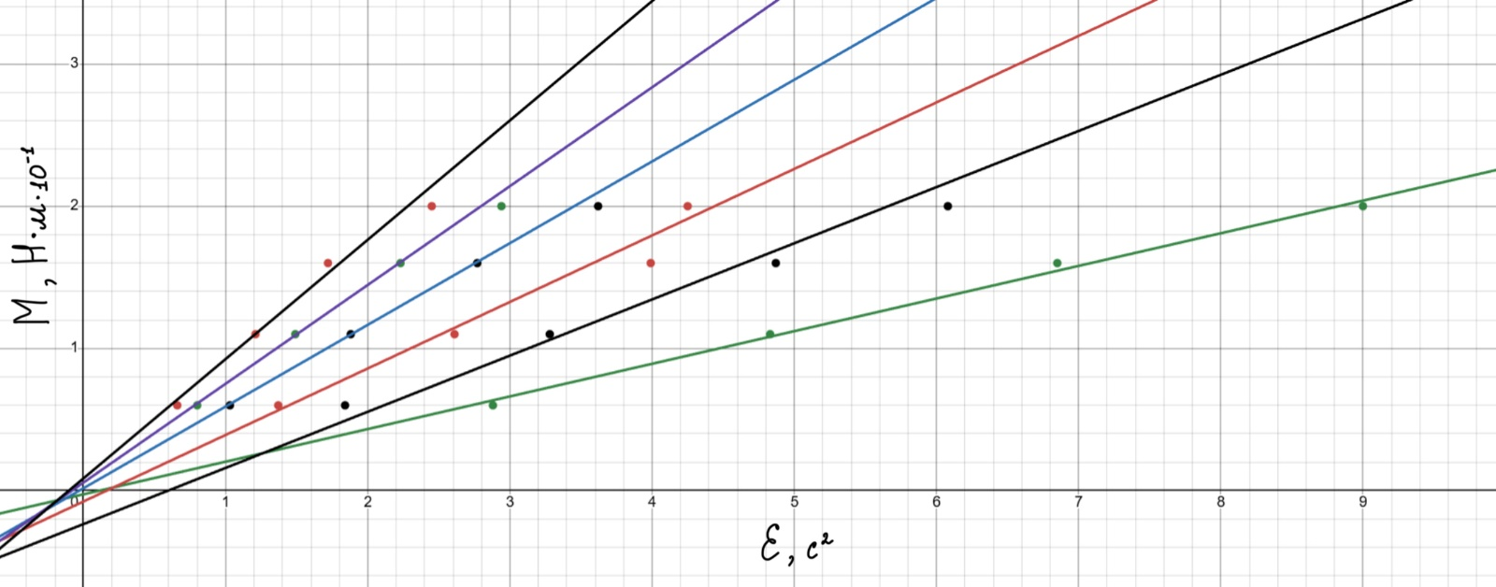

График 2. Зависимость I(R²). Аппроксимирующая прямая и аналитически полученная зависимость.
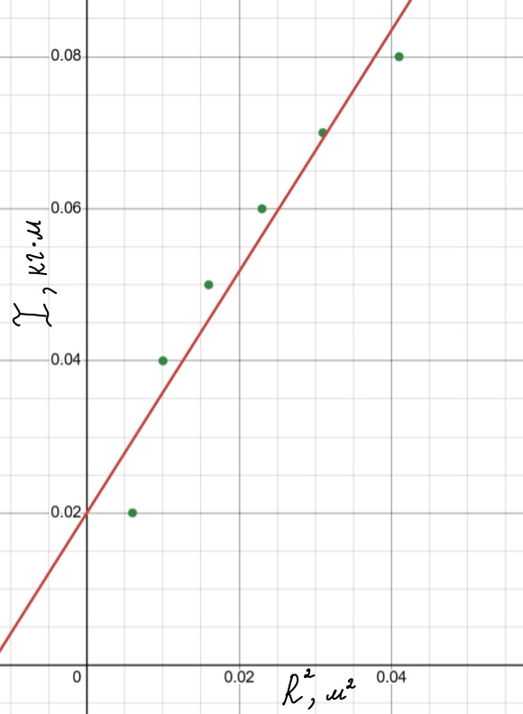

12. Окончательные результаты.

Ускорения груза 𝑎 (в первой серии измерений)
∆𝑎 = (0,070 ± 0,018) $\frac{м}{ с^{2}}$ 𝛿𝑎 = 25,71 % 𝛼 = 0,95

Угловое ускорения 𝜀 (в первой серии измерений)

∆𝜀 = (3,043 ± 0,846) $c^{-2}$ 𝛿𝜀 = 27,8 % 𝛼 = 0,95

Момент силы натяжения нити М (в первой серии измерений)

∆𝑀 = (0,060 ± 0,0004) $Н∙м$ 𝛿_{M} = 0,6 % 𝛼 = 0,95

13. Выводы и анализ результатов работы.
После построения экспериментальной выборки мы рассчитали нужные значения, чтобы проверить, как момент инерции зависит от масс грузов-утяжелителей на спицах вращающейся крестовины. Также экспериментально подтверждена теория динамики вращения — мы проверили основной закон, который связывает угловое ускорение с моментами сил трения и натяжения нити. Для некоторых характеристик динамики вращения мы рассчитали доверительные интервалы и построили по ним графики.

